Приложение 1. Стандарт индивидуальной защитной экипировки

- Щитки на голень и подъем стопы
муж | жен | Щитки на голень и подъем стопы должны быть в виде эластичного чулка белого цвета с тремя секциями защитных вкладышей толщиной 1,5 см.  Также щитки должны иметь защиту ахиллова сухожилия и фиксироваться на большом пальце ноги петлёй из эластичной тесьмы. Использование пластиковых щитков, вставок запрещено.  На щитках должен быть логотип KWU.
10 | 10
11 | 11
12-13 | 12-13
14-15 | 14-15
16-17 | 16-17
18+ | 18+
35+ | 35+

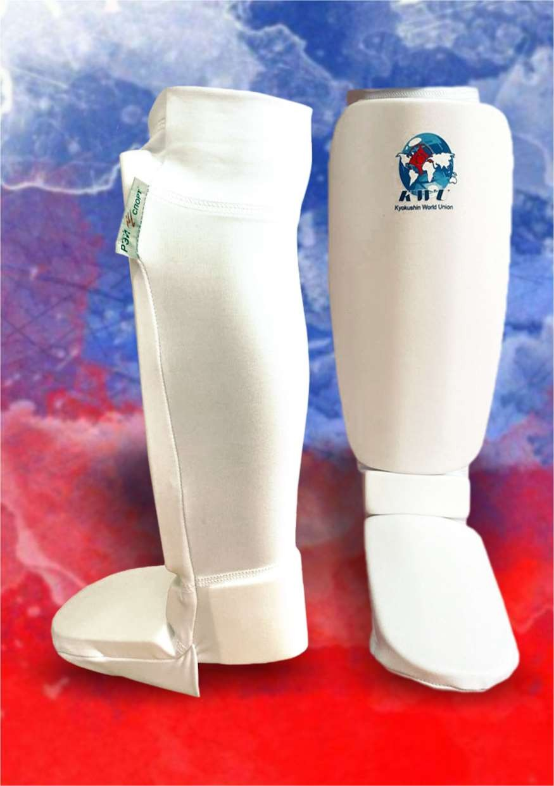

- Перчатки на кисти рук
ЗАЩИТНАЯ ЭКИПИРОВКА ДОЛЖНА БЫТЬ:

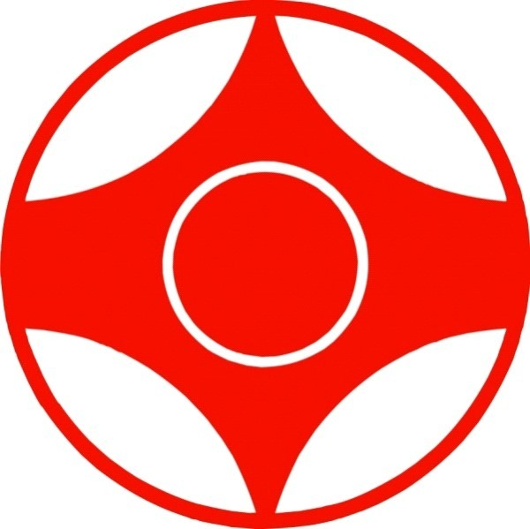строго индивидуальная;
o o
o
o
в хорошем состоянии – чистая, целая, без потертостей с потерей цвета;
не продавленная (иметь толщину установленного образца);
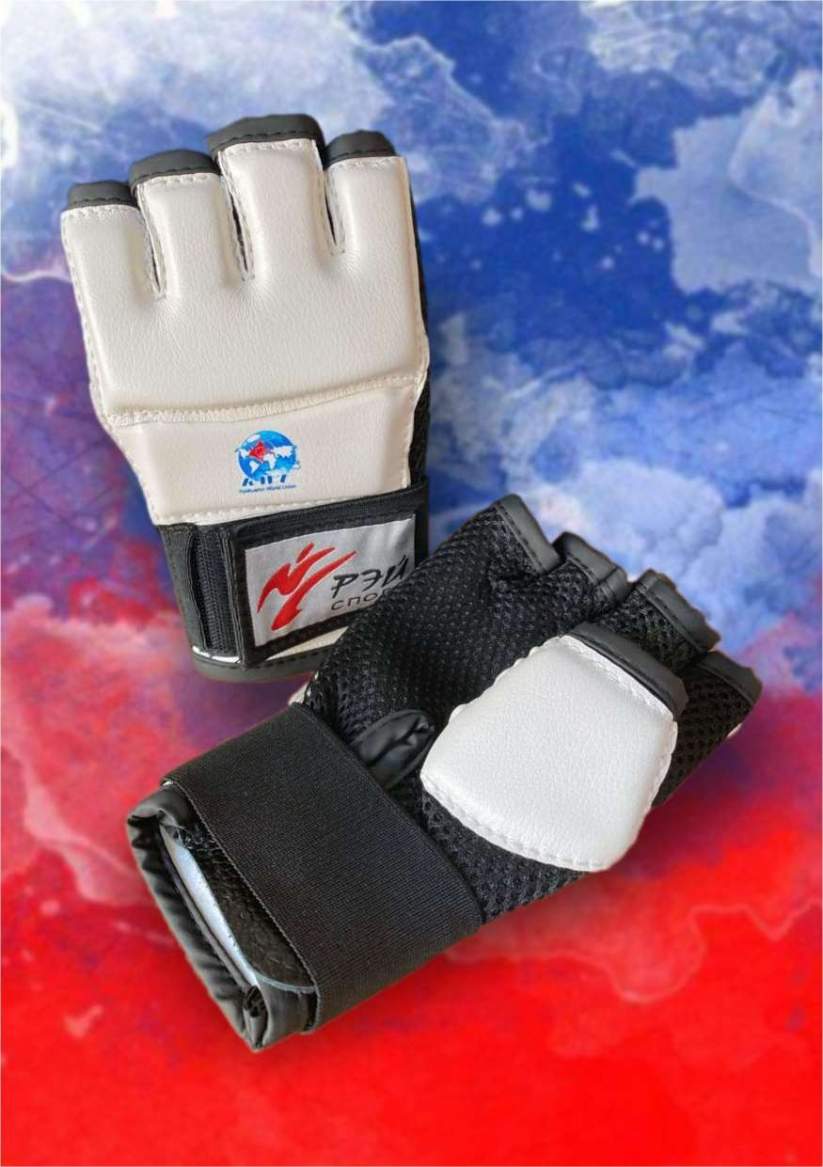размер должен обеспечивать надежную защиту всех защищаемых поверхностей.

муж | жен | Перчатки на кисти рук должны быть с обязательной защитой суставов. Толщина уплотнителя должна быть не менее 1,5 см.  Перчатка должна полностью защищать ударную поверхность, липучка должна быть в хорошем состоянии и плотно фиксировать перчатку на руке.  Использование пластиковых вставок запрещено. На перчатках должен быть логотип KWU.
10 | 10
11 | 11
12-13 | 12-13
14-15 | 14-15
16-17 | 16-17
18+ | 18+
35+ | 35+

- Шлем на голову
муж | жен | Шлем на голову обязательно должен обеспечивать защиту подбородка, лобной, височной, теменной и затылочной частей головы. Толщина защитного слоя должна быть не менее 2 см.  Шлем должен быть подходящего размера и надёжно фиксироваться на голове. На затылочной части шлема должны быть липучки красного и белого цвета.  На шлеме должен быть логотип KWU.
10 | 10
11 | 11
12-13 | 12-13
14-15 | 14-15
16-17 | 16-17
18+ | 18+
35+ | 35+

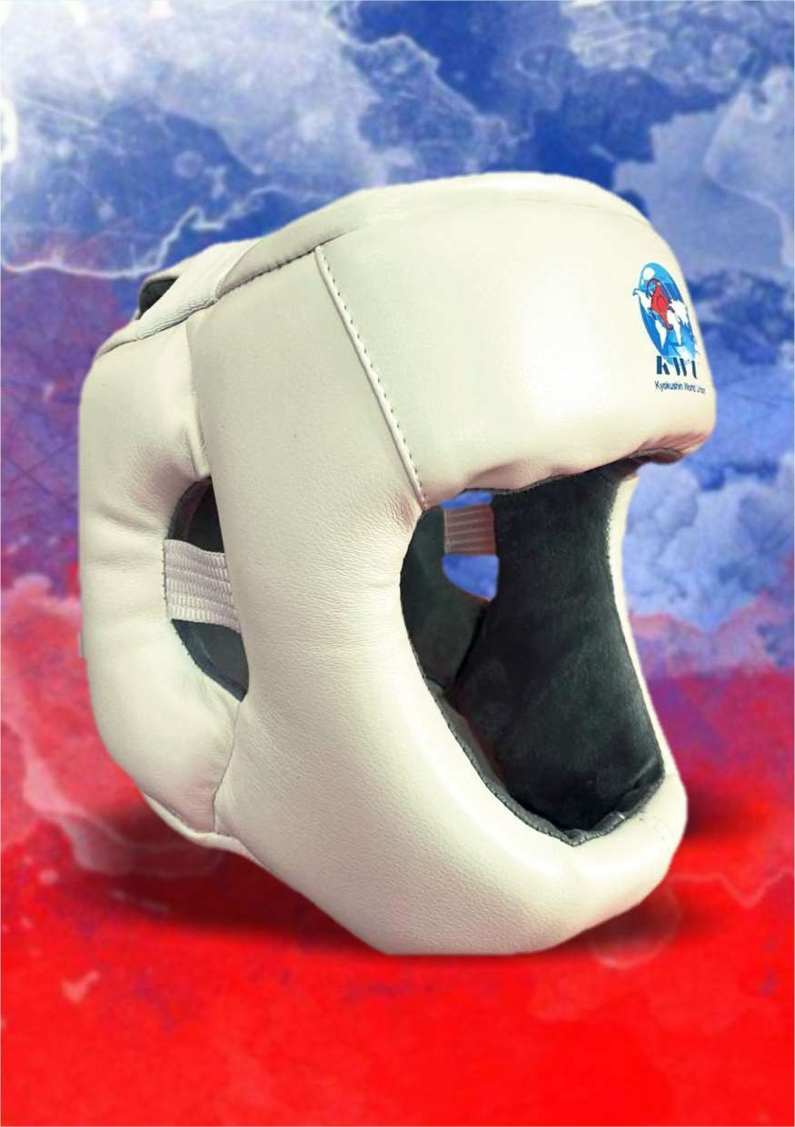

- 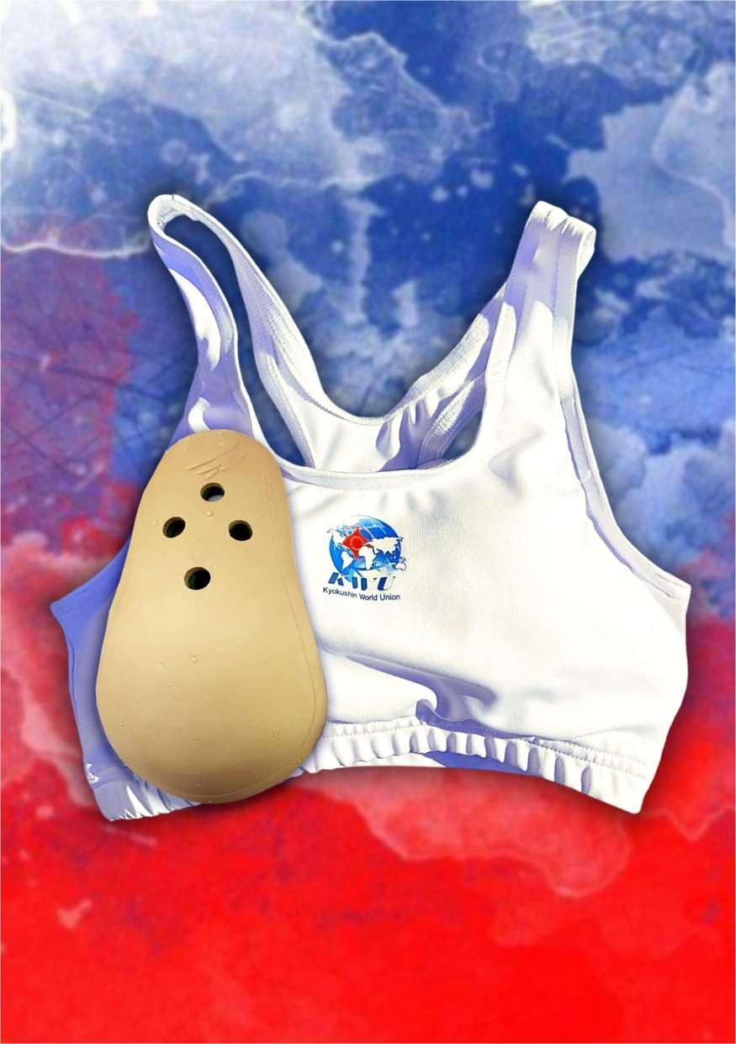Защита на грудь
ЗАЩИТНАЯ ЭКИПИРОВКА ДОЛЖНА БЫТЬ:

строго индивидуальная;
o o
o
o
в хорошем состоянии – чистая, целая, без потертостей с потерей цвета;
не продавленная (иметь толщину установленного образца);
размер должен обеспечивать надежную защиту всех защищаемых поверхностей.

муж | жен | Защита на грудь должна быть в виде белого топа с вкладышами. Вкладыши представляют собой раздельные чашки, формы которых максимально соответствуют форме женского тела. Область солнечного сплетения открыта.  Запрещается использовать жесткие пластиковые протекторы.  На топе должен быть логотип KWU.
10 | 10
11 | 11
12-13 | 12-13
14-15 | 14-15
16-17 | 16-17
18+ | 18+
35+ | 35+

- 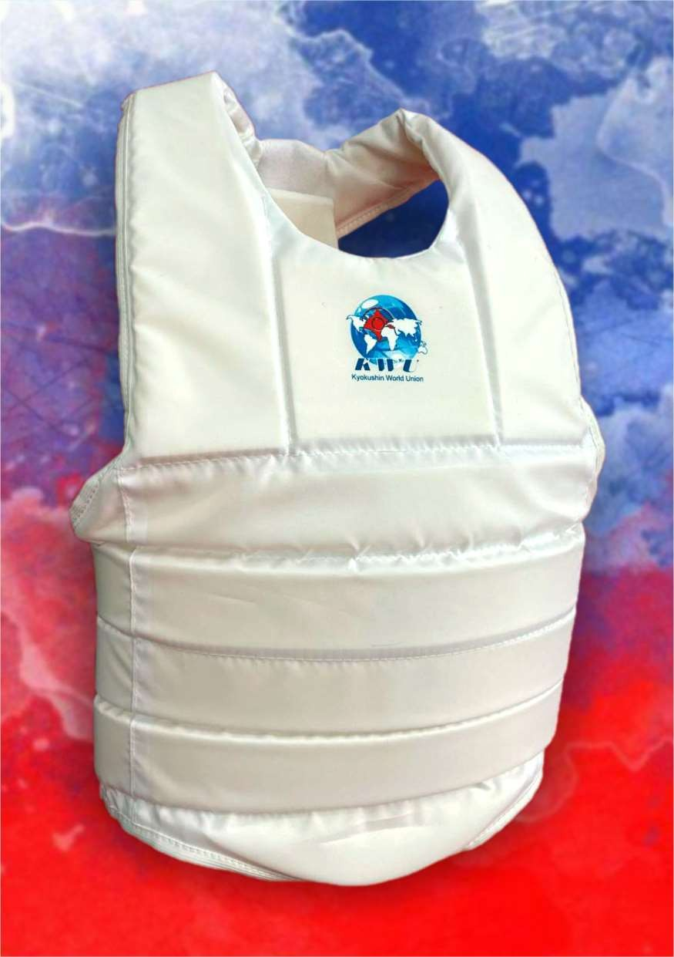Защитный жилет

муж | жен | Жилет обязательно должен защищать корпус спортсмена спереди (дополнительно низ живота и ключицы), по бокам и сзади (позвоночник по всей длине).  Защитный вкладыш должен быть из вспененных полимерных материалов, имеющих высокие показатели поглощения энергии удара толщиной 0,8 см.  На жилете должен быть логотип KWU.
10 | 10
11 | 11
12-13 | 12-13
14-15 | 14-15
16-17 | 16-17
18+ | 18+
35+ | 35+

- 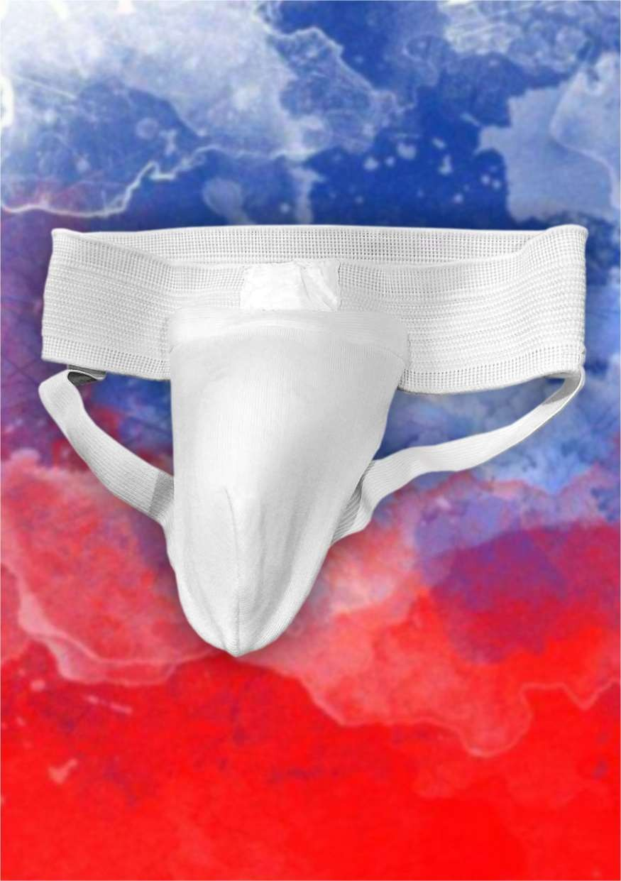Бандаж паховый

муж | жен | Бандаж паховый (раковина) должен защищать паховую область от случайных ударов. Крепится на поясе с помощью широкой эластичной тесьмы и двух узких на бедрах.  Бандаж паховый женский используется по желанию спортсменок.
10 | 10
11 | 11
12-13 | 12-13
14-15 | 14-15
16-17 | 16-17
18+ | 18+
35+ | 35+

- Капа (используется по желанию, кроме случая, когда спортсмен носит брекеты).
ЗАЩИТНАЯ ЭКИПИРОВКА ДОЛЖНА БЫТЬ:

строго индивидуальная;
o o
o
o
в хорошем состоянии – чистая, целая, без потертостей с потерей цвета;
не продавленная (иметь толщину установленного образца);
размер должен обеспечивать надежную защиту всех защищаемых поверхностей.

